TOR : Aspects technique, sociétaux et politiques

Définition

TOR = The Onion Router (acronyme)

Tor est un navigateur web( comme par exemple : Chrome, Edge, firefox) basé sur le système du routage en oignon. Il est conçu pour la navigation anonyme et la protection contre l’analyse de trafic.

Histoire :

Le principe du routage en oignon (le routage en onion) est développé au milieu des années 90 par l’United States Naval Research Laboratory.
Dont le mathématicien Paul Syverson et les informaticiens Michael G. Reed et David Goldschlag
dans le but de protéger les communications des écoutes et analyse de trafic.

La version alpha du réseau TOR sort le 20 septembre 2002 en open source il a été développé par les informaticiens Roger Dingledine et Nick Mathewson

En 2006 The Tor Poject Inc est créer pour continuer le développement de TOR, c’est une organisation a but non lucratif ( aide financière par Google, l’université de Cambridge, Human Rights Watch (ONG) pour le début).

En 2008 le développement du navigateur Tor commence

En 2017 l’organisation obtient des financements par des donateurs anonymes, des organismes publics ou parapublics américains dont certains depuis 2013

Techniques:

La base de TOR est le routage en oignon
But de ce routage : conçu pour la navigation anonyme et la protection contre l’analyse de trafic.

Sociétaux:
Voir révélation de Snowden
Populaire parmi les activiste et les utilisateurs intéressée par la protection de la vie privé
Contribution au printemps arabe 2010

Politiques:

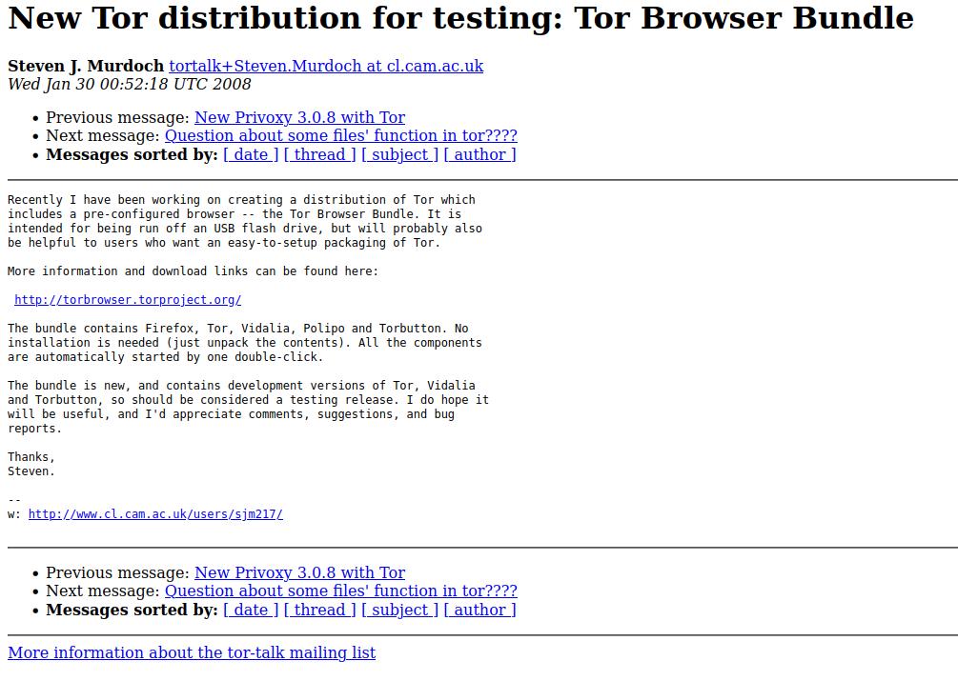
Image pour illustrer
2008 page annonçant l’arrivée du navigateur TOR

